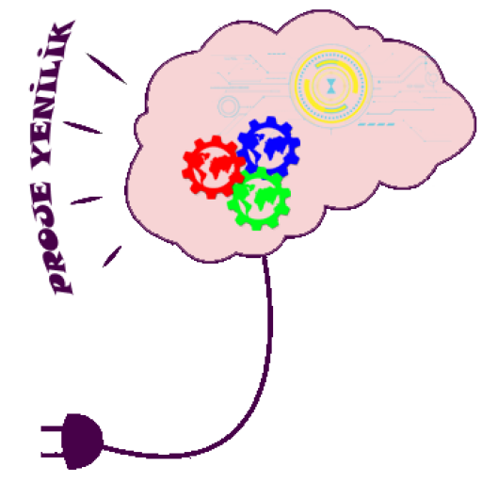

PROJECT NEWNESS

TAKİP SİSTEMİ GEREKSİNİMLERİ

13.09.2021

|  |  |  |  |
| --- | --- | --- | --- |
|  | **Adı ve Soyadı** | **Ünvanı** | **Tarih** |
| **Hazırlayan** | Yasin GÖZÜBÜYÜK | Software Engineer | 13.09.2021 |
| **Gözden Geçiren** |  |  |  |
| **Onaylayan** |  |  |  |

|  |  |  |  |
| --- | --- | --- | --- |
| **No** | **Açıklama** | **Değişiklik Sahibi** | **Tarih** |
| 1 |  |  |  |
| 2 |  |  |  |
| 3 |  |  |  |
| 4 |  |  |  |
| 5 |  |  |  |
| 6 |  |  |  |
| 7 |  |  |  |
| 8 |  |  |  |

**İçerik**

Kısaltmalar ve Tanımlamalar 4

Referans Dokümanları 4

1. Amaç 4

2. Kapsam 4

3. Sistem Gereksinimleri 5

3.1. Müşteri İhtiyaçları 5

3.2. Yapılabilecekler 5

3.3. Yapılması 5

4. Kapsam 5

5. Kapsam 5

6. Kapsam 5

7. Kapsam 5

# Kısaltmalar ve Tanımlamalar

|  |  |
| --- | --- |
| **Anahtar Kelime** | **Açıklama** |
|  |  |
|  |  |
|  |  |
|  |  |

# Referans Dokümanları

|  |  |  |
| --- | --- | --- |
| **Doküman No** | **Revizyon No / Tarih** | **Doküman Adı** |
|  |  |  |
|  |  |  |
|  |  |  |
|  |  |  |

# Amaç

Uzaktan takip sistemi için sistem ve yazılım gereksinimleri belirlemek.

# Kapsam

Bu belge uzaktan takip sisteminin yazılım ve sistem gereksinimleri kapsar. Gereksinimler müşterilerin ihtiyaç duyacakları sisteme göre belirlenmiştir. Müşterilerden geri dönüşler alınarak en uygun uzaktan takip sistemi ile alakalı bilgiler içermektedir.

# Sistem Gereksinimleri

# Müşteri İhtiyaçları

# Yapılabilecekler

# Yapılması

# Kapsam

# Kapsam

# Kapsam

# Kapsam